НАЦИОНАЛЬНЫЙ ИССЛЕДОВАТЕЛЬСКИЙ
ТОМСКИЙ ГОСУДАРСТВЕННЫЙ УНИВЕРСИТЕТ
ВЫСШАЯ ШКОЛА БИЗНЕСА
ФАКУЛЬТЕТ ЭКОНОМИКИ И ФИНАНСОВ

Н.П.Макашева

ИННОВАЦИОННЫЙ МЕНЕДЖМЕНТ
Учебно-методическое пособие

Томск – 2011

Методические материалы предназначены для оказания помощи слушателям Высшей школы бизнеса ТГУ в изучении проблем инновационного менеджмента. Разработаны в соответствии с программой курса «Инновационный менеджмент». Содержат в концентрированном виде ключевые понятия, информационный материал по основным темам курса, список литературы.

Составитель: кандидат экономических наук, доцент
Н.П.Макашева

Оглавление

Введение 4

Глава 1. Сущность и функции инновационного менеджмента 5

Глава 2. Роль инноваций в экономическом развитии 9

Глава 3. Технологические уклады 16

Глава 4. Понятие и виды инноваций 19

Глава 5. Содержание и основные этапы инновационного процесса 22

Глава 6. Инновационная сфера 25

Глава 7. Организация и управление инновационной деятельностью предприятий 27

Глава 8. Риски инновационной деятельности 31

Глава 9. Государственная инновационная политика 35

Краткие сведения об авторах теорий инновационного менеджмента 37

Литература по курсу «Инновационный менеджмент» 39

Приложения 41

Введение

Эффективное развитие современного предприятия требует, чтобы первостепенное значение в его производственно-хозяйственной деятельности уделялось сохранению и непрерывному обновлению производственно-экономического потенциала, технической новизне и качеству продукции, сокращению времени между разработкой и производством нового вида товаров и услуг, постоянному совершенствованию потребительских свойств продукции на всем протяжении ее жизненного цикла. Изучение этих проблем составляет основу курса «Инновационный менеджмент».
Целью курса является изучение актуальных для современного менеджера проблем в сфере инновационной деятельности, знакомство с достижениями мировой и отечественной науки и практики управления инновационными процессами.
Курс охватывает важнейшие темы современного инновационного менеджмента: формы инновационного предпринимательства, систему государственной поддержки инноваций, источники и способы финансирования инновационной деятельности, особенности налогового стимулирования, организацию инновационной деятельности на предприятии, оценку инновационных проектов, управление инновационными рисками. В рамках курса предусмотрены также практические занятия, призванные привить студентам практические навыки реализации полученных знаний.
Основная задача курса:
через передачу систематизированных знаний об инновационном менеджменте сформировать у слушателей целостное представление о механизмах управления инновационными процессами; создать основу для самостоятельного изучения и владения механизмами управления инновационными процессами, что должно способствовать сознательному и целеустремленному приобретению новых знаний и профессиональному росту.
В рамках этой задачи предусматривается:
• ознакомить слушателей с методами и способами управленческого воздействия в системе инновационного менеджмента;
• на основе анализа конкретных ситуаций научить принимать обоснованные управленческие решения.

Методические материалы предназначены для оказания помощи в изучении лекционного материала, подготовке к практическим занятиям, семинарам, сдаче промежуточных контрольных заданий и итогового экзамена.

Глава 1
Сущность и функции инновационного менеджмента

Инновационный менеджмент - это совокупность принципов, методов, средств и форм управления инновационными процессами, инновационной деятельностью, занятыми этой деятельностью организационными структурами и их персоналом.
Инновационный менеджмент является самостоятельной областью экономической науки и профессиональной деятельности, направленной на создание и обеспечение достижения всякой организационной структурой инновационных целей с помощью целесообразного приложения трудовых, материальных и финансовых ресурсов.
Цели, характер и содержание инновационной деятельности определяют особенности и значительное отличие инновационного менеджмента от его традиционных видов.
Целью инновационного развития любых инновационных систем разного уровня иерархии (начиная с государственного уровня и кончая малым инновационным предприятием) является создание инновационной базы для долгосрочного экономического роста и обеспечения конкурентных преимуществ высшего порядка.
Объектом инновационного менеджмента выступают инновационные процессы во всем их разнообразии, осуществляемые во всех областях народного хозяйства.
Содержание понятия «инновационный менеджмент» можно рассматривать в следующих аспектах: как наука и искусство управления инновациями; вид деятельности и процесс принятия управленческих решений в инновациях; аппарат управления инновациями.

Инновационный
менеджмент

Наука и искусство управления инновациями

Вид деятельности и процесс принятия решений

Аппарат управления инновациями

Рис.1 Аспекты инновационного менеджмента

Сущность инновационного менеджмента может быть отражена в виде следующей схемы:
1
Планирование
2
Определение условий и организации
4
Руководство
3
Исполнение
0
Постановка цели и выбор стратегии

Рис. 2 Схема инновационного менеджмента

Сущность и содержание инновационного менеджмента определяются составом функций, осуществляемых в ходе подготовки и проведения инновационных мероприятий. Система функций инновационного менеджмента включает основные (предметные) и обеспечивающие функции. Предметные функции – наиболее общие для всех видов и любых условий осуществления инноваций. Они отражают содержание основных стадий процесса управления инновационной деятельностью и выделяют предметные области управленческой деятельности на всех иерархических уровнях. Обеспечивающие функции способствуют эффективному осуществлению предметных функций, включают социально-психологические и технологические, или процессуальные функции менеджмента.

Предметные функции

Формирование целей
Планирование
Организация
Контроль
Процессуальные функции
Решения
Коммуникации
Делегирование
Мотивация
Социально-психологические функции

Рис. 3. Система функций инновационного менеджмента
Инновационный менеджмент представляет собой иерархически сложную, многоуровневую, многокомпозиционную систему. Вход, выход и внешняя среда являются внешним окружением системы. Входные параметры системы — это материальные, энергетические, информационные и когнитивные (научные знания) потоки. Выходные параметры представляют новые процессы, продукты, услуги, прибыль, новые знания работников, рост производства, освоение новых сегментов и новых рынков, социальную ответственность, удовлетворенность работников. Внутренняя микросреда инновационного менеджмента — это организационная, технологическая, социально-психологическая и технико-экономическая среда фирмы.
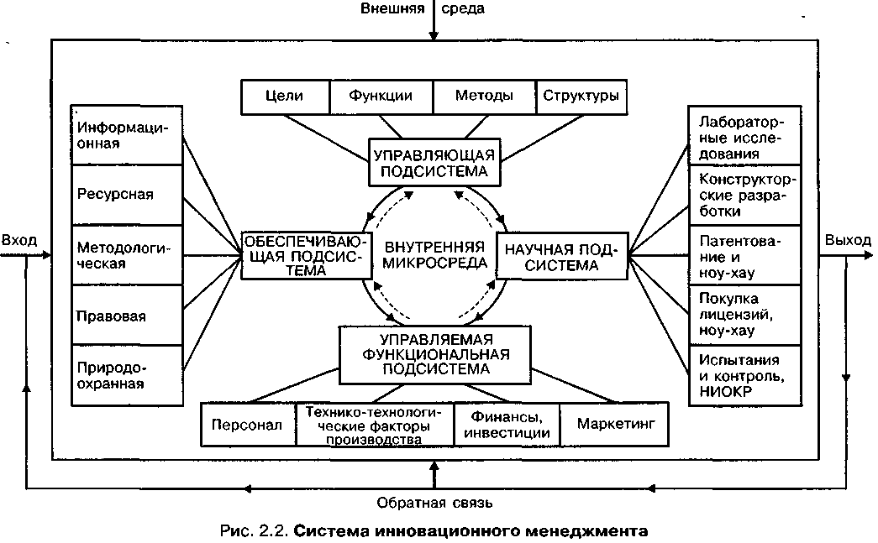

Рис. 4. Система инновационного менеджмента

Инновационный менеджмент как система представляет собой комплекс формальных и неформальных правил, принципов, норм, установок и ценностных ориентаций, регулирующих различные сферы инновационной деятельности.
В современном инновационном менеджменте выделяют два уровня. Первый уровень – стратегический - концентрирует усилия на разработке стратегий инновационного развития, социально-организационных изменений. Второй уровень носит функциональный прикладной характер и обеспечивает научно-методическую базу для выработки практических решений по совершенствованию управления, анализа инновационной деятельности, применению новейших приемов и методов воздействия на персонал, технико-технологические системы, на продуктовые и финансовые потоки.
Таблица 1 - Виды и функции инновационного менеджмента

Функции  инновационного  менеджмента | Виды инновационного менеджмента
Функции  инновационного  менеджмента | Стратегический | Функциональный, оперативный
Прогнозирование | Стратегии приоритетов развития и роста | Новых товаров, технологий
Планирование | Экспансия в новые отрасли, рынки | Повышение качества и конкурентоспособности товаров
Анализ внешней среды | Анализ макроэкономической, политической и рыночной конъюнктуры | Анализ поведения конкурентов, емкости рынка, объемов продаж и т.д.
Анализ внутренней  среды | Анализ конкурентных преимуществ фирмы | Анализ факторов эффективности производства продукции
Виды решений | Стратегические решения по целям миссии и развитию фирмы | Оперативные решения по разработке, внедрению и производству новшеств
Мотивация | Обеспечение фирме динамического роста и конкурентоспособности | Обеспечение высокой производительности труда, высокого качества продукции, обновление производства
Контроль | Выполнение миссии фирмы, ее роста и развития | Контроль за исполнительской дисциплиной и качеством исполнения

Стратегический и оперативный инновационный менеджмент находятся во взаимодействии и содержательно дополняют друг друга в едином процессе управления. Стратегический менеджмент концентрируется на важнейших проблемных и структурных областях, сосредотачивает основные усилия на анализе макроэкономической, политической и рыночной конъюнктуры. В оперативном менеджменте внимание направлено на кратко- и среднесрочный горизонты. Оперативный менеджмент охватывает все направления деятельности предприятия, его функциональные подсистемы, структурные элементы и конкретно всех участников инновационной деятельности. Оперативное управление инновационной деятельностью сосредоточено на формировании производственных, научных, маркетинговых, а также различных обеспечивающих подсистем предприятия; анализирует возможности, ищет и согласует наиболее эффективные пути и средства реализации принятой стратегии развития предприятия.

Глава 2

Роль инноваций в экономическом развитии

Одной из приоритетных целей развитых стран мира является обеспечение долговременного экономического роста, означающего производство большего количества и лучшего качества товаров и услуг, более высокий уровень жизни населения – в конечном итоге - рост качества жизни.

Возможные направления экономического развития
по имеющимся источникам
Развитие на основе факторов производства
Развитие
на основе инвестиций
Развитие на основе инноваций
Сырьевая экономика
Инвестиционная
экономика
Инновационная
экономика

Рис. 5. Источники и направления экономического развития

Передовые позиции в мире по показателям экономического развития в настоящее время занимают страны, сделавшие приоритетным направлением своего развития инновации. На долю новых или усовершенствованных технологий, продукции, оборудования в развитых странах сейчас приходится от 70 до 85 % прироста ВВП. В России этот показатель не превышает 10% (данным комитета Госдумы по науке и наукоемким технологиям за 2009 г. — всего 5-7%), в Китае объем продукции отраслей высоких технологий в последнее десятилетие вырос в 27 раз, их доля в валовом промышленном продукте увеличилась с 8,1 до 34%)
Доля России в мировом инновационном разделении труда (доля страны в мировом рынке наукоемкой продукции) составляет 0,3-0,5%. Аналогичные показатели в США – 36 %, в Японии -- 30%, в Германии -- 17% , в Китае -- 6% (по данным на начало 2000 гг.; на сегодняшний день, по разным оценкам, доля Китая составляет не менее 20 % - см. рис.6).

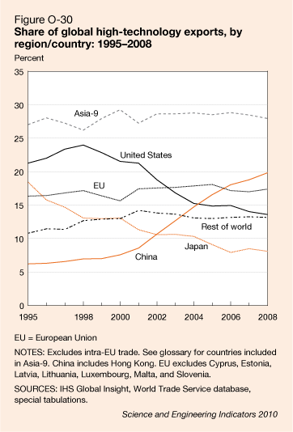

Рис.6. Доля высокотехнологичного экспорта по странам (регионам) за 1995 – 2008 гг.
Источник: Science and Engineering Indicators 2010

Около 70% ежегодного экономического роста США обеспечивается за счет разработок новых товаров. Американские компании тратят в год от 10 до 20% чистой выручки на создание или улучшение своих товаров или производственных возможностей.
Между тем, СССР по объему внутренних расходов на НИОКР (примерно 5% ВВП) входил в число мировых лидеров. Концентрация огромных ресурсов позволила добиться технологического прорыва в целом ряде отраслей ВПК, включая атомную и авиакосмическую промышленность, приборостроение. Сейчас в России этот показатель составляет примерно 1% ВВП (см. рис.7), в то время как у ведущих стран Запада расходы на НИОКР составляют 2–3% ВВП (Приложение 1), в том числе у США – 2,7%, а у таких стран, как Япония, Швеция, Израиль, достигает 3,5–4,5% ВВП (см. рис.8 и рис.9). Очень быстрыми темпами растут расходы на НИОКР в Китае, в 2009 г. они составили более 142 млрд. долл., или почти 13% общемировых расходов.
По прогнозам стратегии инновационного развития Российской Федерации на период до 2020 года, Россия в ближайшие десять лет должна увеличить расходы на научно-исследовательские и опытно-конструкторские разработки более чем вдвое – до 2,5-3% ВВП. По численности персонала, занятого в НИОКР, Россия занимает второе место в мире после США – 1 млн. чел. (в США – 1 млн. 100 тыс.).

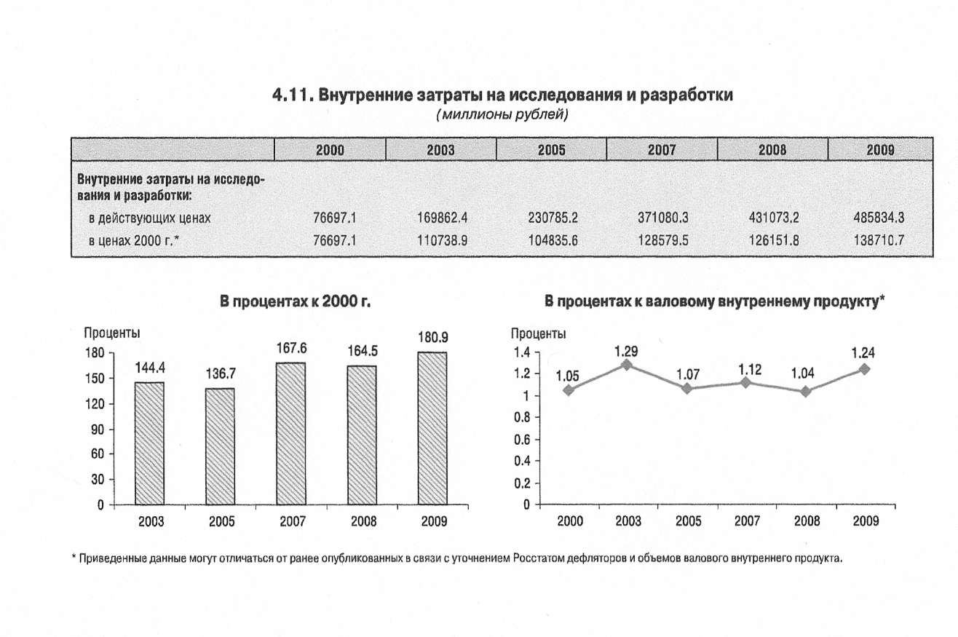

Рис.7. Внутренние затраты на исследования и разработки в РФ в процентах к валовому внутреннему продукту. Источник: Наука России в цифрах: 2010. - М.: ЦИСН, 2010

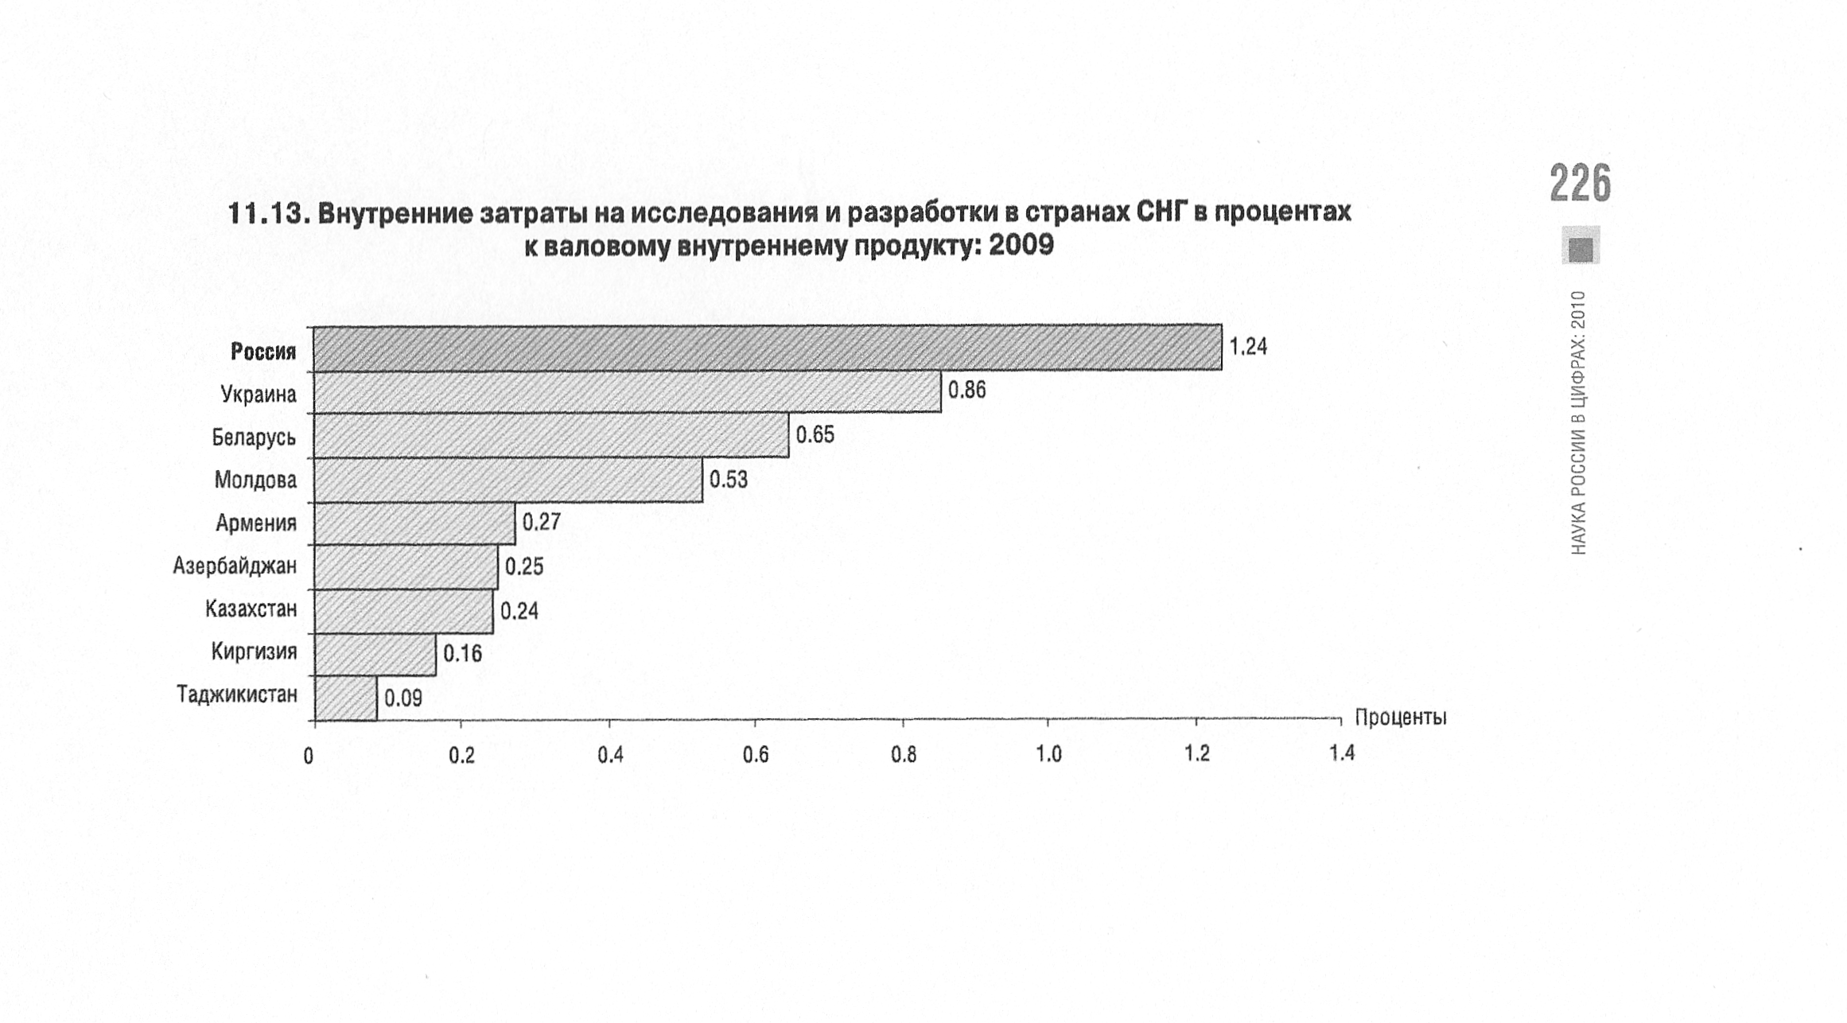

Рис. 8. Внутренние затраты на исследования и разработки в странах СНГ в процентах к валовому внутреннему продукту за 2009 г. Источник: Наука России в цифрах: 2010. - М.: ЦИСН, 2010
Рис.9. Внутренние затраты на исследования и разработки в странах ОЭСР в процентах к валовому внутреннему продукту. Составлено по: Наука России в цифрах: 2010. - М.: ЦИСН, 2010.
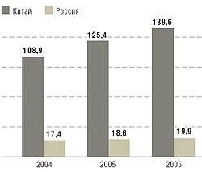
Рисунок 10. Объем вложений в исследования и разработки в Китае и в России, млрд. долл.

Россия располагает огромным интеллектуальным богатством, создающим надежную основу инновационных преобразований в стране. Несмотря на серьезные потери последних десятилетий, Россия остается в числе государств, которые обладают развитой исследовательской и образовательной базой, особенно в области фундаментальных наук. Примерно 87% россиян имеют среднее и высшее образование (в Германии - 78%, в Великобритании - 76%, в Испании - 30%). По числу специалистов с техническим образованием (свыше 1 млн. чел.) и по числу студентов (7,1 млн. чел.) Россия долгие годы занимала лидирующие места. Но в последние годы страна начинает утрачивать свои преимущества в подготовке высококвалифицированных кадров. По численности исследователей и студентов в расчете на 10 тыс. занятого населения ее заметно опережают США, а также многие европейские, особенно скандинавские, страны.
По данным за 2009 г., в общемировой численности исследователей на долю США приходится – 22,8%, Китая - 14,7%, Японии – 11,7%. По России эта доля составляла: на начало 2000-х гг. – 12 %, в 2006 г. - 10 %, в 2009 – 8,9%. Особенно быстрыми темпами развивается Китай, где число дипломированных специалистов в области информационных технологий ежегодно прирастает на 200 000 человек, что в пять раз быстрее, чем на Западе. По данным Национального научного фонда США (NSF), число ученых в Китае каждый год возрастает почти на 9%, в России — снижается на 2%.
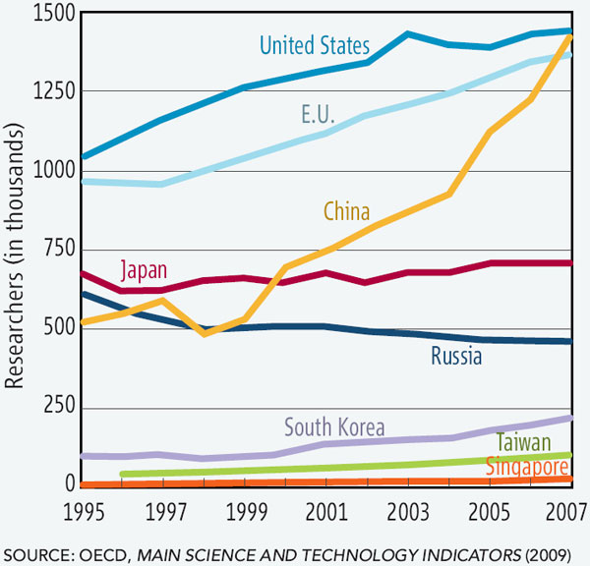
Рис. 11. Динамика числа научных работников (в тысячах)
Источник: Science and Engineering Indicators 2010
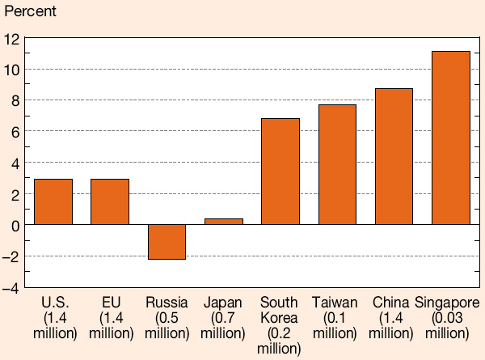
Рис. 12. Среднегодовой прирост числа ученых с 1995 по 2007 год (в процентах за год). Источник: Science and Engineering Indicators 2010

В начале 1980 гг. СССР производил до половины мировых открытий и изобретений. В рейтинге изобретений 2005 г. на Россию пришлось 0,4% изобретений, что соответствует месту в третьем десятке стран рейтинга. В 2006 г. количество выданных патентов в России составило 27,8 тыс. (В этот же период российским ученым за рубежом было выдано 30 тыс. патентов). В Китае количество ежегодно выдаваемых патентов составило: в 2000 г. – 25 тысяч, в 2006 – 122 тысячи.
По данным доклада «Долгосрочный прогноз научно-технологического развития Российской Федерации на период до 2025 года», в России изобретательская активность заметно снижается на конечных стадиях научно-технологического цикла. В структуре документов о праве на объекты промышленной собственности патенты на изобретения составляют более 80%, а патенты на промышленные образцы - только 5%. Более 70% изобретений направлено на поддержание и незначительное усовершенствование действующей техники и технологий. Внедрение таких изобретений не дает предприятиям длительного экономического эффекта. Промышленности, как правило, предлагаются разработки, находящиеся на стадии технического решения, что увеличивает расходы на внедрение и получение требуемых технико-экономических характеристик, удлиняет сроки создания технологических инноваций.

Рис. 13. Позиция России (Р…) в международном сопоставлении развития науки и инноваций. ОЭСР (О..) – 100%. Источник: Национальная инновационная система и государственная инновационная политика Российской Федерации. Базовый доклад к обзору ОЭСР национальной инновационной системы Российской Федерации. М., 2009.
Российский инновационный сектор составляет сегодня 1% ВВППо результатам исследования, подготовленного Всемирным экономическим форумом, в 2009 г. Россия находилась на 63-м месте в рейтинге 133 стран по конкурентоспособности. В докладе ВЭФ, опубликованном 8 июля 2009 г., России отведено 35-е место из 40 по индексу инновационности экономики (Information Technology and Innovation Foundation).
Таблица 4 - Место России в мире по уровню наукоемкого и инновационного развития
 | Доля расходов на исследования и разработки в ВВП, в % | Численность инженеров и ученых, занятых исследованиями и разработками (на 10000 населения) | Текущий индекс конкурентоспособного роста – GCI (место в мире) | Доля высокотехнологичной продукции в товарном экспорте, в % | Доля в мировом экспорте инновационного оборудования, в % | Производительность труда (тыс. долл. ВВП на одного занятого)
США | 2,69 | 41,0 | 2 | 32 | 13,0 | 73,1
Китай | 1,00 | 5,5 | 44 | 20 | 7,0 | 7,2
Япония | 2,98 | 51,0 | 11 | 26 | 9,7 | 56,0
Индия | 1,23 | 1,6 | 56 | 6 | 0,07 | 4,9
Германия | 2,48 | 31,6 | 13 | 18 | 4,8 | 56,0
Франция | 2,15 | 27,2 | 26 | 23 | 3,4 | 56,5
Великобритания | 1,87 | 26,7 | 15 | 31 | 5,3 | 54,5
Италия | 1,04 | 23,0 | 41 | 10 | 1,1 | 56,5
Россия | 1,00 | 34,8 | 63 | 8 | 0,04 | 18,0
Канада | 1,84 | 29,9 | 16 | 15 | 1,2 | 60,0
* GCI - Growth Competitiveness Index - индекс конкурентоспособного роста - отражает способность национальных экономик к динамичному развитию в течение следующих пяти лет на основе новых знаний и технологий. Предоставляется Всемирным Экономическим Форумом (World Economic Forum) в Отчетах о конкурентоспособности (Global Competitiveness Report).
.
Таблица 5 - Место России по отдельным показателям инновационного развития
Уровень интеграции образования, науки и производства |  | 45
Коррупция |  | 52
Качество инфраструктуры в стране |  | 57
Эффективность правительственных субсидий |  | 61
Интенсивность местной конкуренции |  | 66
Охрана интеллектуальной собственности |  | 69
Прозрачность правительственной политики и результатов |  | 70
Степень бюрократизма |  | 72
Доступность банковских займов |  | 73
Уровень развития финансового рынка |  | 74
Иностранные инвестиции в виде новых технологий |  | 75
Уровень развития маркетинга |  | 75
Инновационная активность компаний |  | 76

Источник: Дежина И.Г., Салтыков Б.Г. Совершенствование экономических механизмов государственного регулирования коммерциализации результатов научных исследований и разработок. – М. – 2004. – С. 20.

Важнейшей характеристикой развития инновационной экономики является инновационная активность – показатель доли предприятий, осуществляющих инновации в общем количестве предприятий страны, региона. Доля инновационно активных предприятий в России не превышает 10%.
Таблица 6 - Показатели инновационной активности в России
Годы | 1993 | 1995 | 1997 | 1998 | 1999 | 2000 | 2007 | 2009
% | 20 | 5,6 | 4,7 | 5 | 6,2 | 10,6 | 10,8 | 9,6

Таблица 7 - Показатели инновационной активности в странах ЕС и США
Страны | США | Португалия | Греция | Нидерланды | Австрия | Германия | Дания | Ирландия
% | 30 | 26 | 29 | 62 | 67 | 69 | 71 | 74

Таблица 9. Основные предпосылки и ограничения инновационного развития
российской экономики
Предпосылки | Ограничения
Значительный научно-технический потенциал. | Высокая стоимость внедрения и коммерческого освоения нововведений.
Высокий уровень образования населения. | Низкий уровень государственного финансирования.
Потенциал освоения внутреннего рынка. | Недостаточный объем собственных инвестиционных средств предприятий.
Наличие технологий (признанных на мировых рынках и способных составить фундамент инновационной экономики) в таких отраслях, как: атомная энергетика, космос, авиация, нефтегазодобыча и переработка, производство оружия, химическое, энергетическое и транспортное машиностроение, станкостроение, спецметаллургия, производство и передача электроэнергии, информационные и телекоммуникационные системы с применением сложных математических методов, соответствующего программного обеспечения. В совокупности указанные направления могут обеспечить России до 10-15% мирового наукоемкого рынка. | Недостаток квалифицированного персонала (фактическое отсутствие профессиональных менеджеров инновационных процессов).
 | Снижение стимулирования научного труда и падение престижа научной деятельности, отток ученых и специалистов за рубеж или переход в структуры, не связанные с инновационной деятельностью.
 | Отсутствие устойчивого внутреннего и внешнего инновационного рынка (исключение – следующие направления: авиакосмическая промышленность, ядерная энергетика, спецметаллургия).
 | Неразвитость инновационной инфраструктуры (в т.ч. финансирование инновационных разработок, низкие темпы коммерционализации проектов).
 | Несовершенство законодательной и нормативно-правовой базы (в т.ч. в части лицензирования, сертификации, оформления патентов).
 | Высокая степень дифференциации социально-экономического развития регионов.

Глава 3
Технологические уклады

Технологический уклад - совокупность технических способов производства товаров и услуг и наиболее адекватных им организационно-экономических форм хозяйственной деятельности.

Потенциал Тенденция
страны изменения
потенциала
страны

Т
1785 1835 1885 1935 1985 2035
I II III IV V VI Этапы
Рис. 14. Эволюция технологических укладов

Таблица 10 - Основные черты технологических укладов (по С.Ю. Глазьеву)

Х-ки уклада | Технологические уклады
1. Домини-рование | 1  1770-1830 гг. | 2  1830-1880 гг. | 3  1880-1930 гг. | 4  1930 - 1980 гг. | 5  от 1980 -2040гг.
2. Ядро  техноло-гического  уклада | Ведущая промышленность
2. Ядро  техноло-гического  уклада | Текстильная про-мышленность | Машино- и  пароходостроение | Электротехничес-кое и тяжелое машиностроение | Автомобиле-  и тракторо-строение | Электронная промышленность.  Роботостроение
2. Ядро  техноло-гического  уклада | Ведущее направление прогресса
2. Ядро  техноло-гического  уклада | Выплавка  чугуна, обработка железа | Черная метал-лургия | Электрифик. пр-ва. Пр-во и прокат стали. | Химизация  пр-ва. Цветная  металлургия | Оптоволоконная техника.  Телекоммун.
2. Ядро  техноло-гического  уклада | Развитие транспорта
2. Ядро  техноло-гического  уклада | Строительство каналов | Пароходостр. Железнод.с-во. | Железнодорожный транспорт | Автомобильный транспорт | Возд. и трубо-провод. тр-т
2. Ядро  техноло-гического  уклада | Первичный энергоноситель
2. Ядро  техноло-гического  уклада | Вода. Ветер | Пар | Уголь | Нефть | Природный газ
3. Ключевой фактор:  двигатели и энергетика | Водяной двигатель.  Текстильные  машины | Паровой двигатель.  Станки | Электродвигатель.  Сталь | Двигатель внут-реннего сгорания.  Нефтехимия | Микроэлект-ронные компо-ненты. Атомная энергетика.
4. Формиру-  ющееся ядро нового уклада | Паровые двигатели.  Машиностроение. | Сталь. Электро-энергетика.  Тяж. маш-ние. Неорг. химия. | Автомобилестрое-ние. Орг. химия. Цв.мет. Пр-во, пер. нефти | Радары. Стр-во трубопроводов.  Авиац. пром.  Пр-во и пер. газа. | Биотехнология.  Космическая техника.  Тонкая химия.

Приоритетные направления шестого технологического уклада:

• базисные направления — нанотехнологи и оптоэлектроника, генная инженерия животных и растений, информационные сети;

• преобразование производственной сферы на основе внедрения гибких автоматизированных производств и робототехнических комплексов, безотходных технологий, возобновляемых энергоресурсов, новых поколений материалов, развития глобальных систем связи и телекоммуникаций, нового уровня технологического освоения космического пространства и океана;

• переворот в технологиях непроизводственной сферы;

• технологический переворот в сферах военной техники и систем безопасности

Нанотехнология - технология объектов, размеры которых порядка 10-9 м (атомы, молекулы). Процессы нанотехнологии подчиняются законам квантовой механики. Нанотехнология включает атомную сборку молекул, новые методы записи и считывания информации, локальную стимуляцию химических реакций на молекулярном уровне и др.
Оптоэлектроника - раздел электроники, связанный с эффектами взаимодействия оптического излучения с электронами в веществах (главным образом в твердых телах) и использованием этих эффектов для генерации, передачи, хранения, обработки и отображения информации.
В соответствии с теорией технологических укладов, мировое сообщество в настоящее время делят согласно уровню развития страны на следующие группы стран:
1. Технологическое ядро: США, Япония, Германия, Англия, Франция.
2. Страны 1-го технологического круга (ТК): Италия, Канада, Швеция, Голландия, Австралия, Южная Корея и др.
3. Страны 2-го технологического круга: наиболее продвинувшиеся развивающиеся страны.
4. Постсоциалистические страны Восточной Европы.
5. Страны СНГ и ближнего зарубежья.
6. Наименее развитые из развивающихся стран.
Глава 4
Понятие и виды инноваций
Инновация – происходит от английского innovation и буквально означает «введение нового». Тождественно русскому нововведение.
Выделяют следующие свойства инноваций:
научно-техническая новизна;
производственная применимость;
коммерческая реализуемость;
социальная значимость;
лучшее удовлетворение существующего или создание нового рыночного спроса;
высокая рискованность;
прибыльность или социальная эффективность для хозяйствующего субъекта и общества;
относительные преимущества по сравнению с традиционными решениями;
совместимость со сложившейся практикой и технологической структурой.

Определяющими для инноваций являются следующие признаки:
• они всегда связаны с хозяйственным (практическим) использованием оригинальных решений. В этом заключается их отличие от технических изобретений;
• дают конкретную хозяйственную и/или социальную выгоду для пользователя. Эта выгода предопределяет проникновение и распространение инновации на рынке;
• означают первое использование новшества на предприятии независимо от того, применялось ли оно где-либо ранее. Иначе говоря, с точки зрения отдельной компании даже имитация может иметь характер инновации;
• нуждаются в творческом подходе и связаны с рисками. Инновации не могут создаваться и внедряться в ходе рутинных процессов, а требуют от всех участников (руководителей и сотрудников) ясного понимания необходимости в них и творческих способностей.

Источниками инноваций могут быть:
1. Неожиданное событие, которым может быть неожиданный успех, неожиданная неудача.
2. Несоответствие между реальностью и ее отражением во мнениях, оценках людей (между тем, что есть и что должно быть или кажется, что должно было бы быть).
3. Изменений потребностей производственного процесса.
4. Изменения в структуре или отрасли рынка
5. Изменения в восприятии и ценностных установках

Разработкой методологии статистики науки и инноваций занимаются три международные организации: Организация экономического сотрудничества и развития (ОЭСР или OECD), ЮНЕСКО и Евростат.

Евростат разработал в 1969 году первую редакцию «Номенклатуры для анализа и сопоставления научных программ и бюджетов», являющуюся основой для сбора данных о бюджетных ассигнованиях на научные исследования и для определения социально-экономических целей стран — членов ЕС, обобщения данных и подготовки ежегодных докладов о государственном финансировании науки в ЕС.

ЮНЕСКО в 1978 году одобрила «Рекомендации по международной стандартизации статистики науки и техники», в развитие которых в 1984 году было опубликовано «Руководство ЮНЕСКО по статистике науки и техники» (документ постоянно дорабатывается с учетом опыта «Руководства Фраскати»).

Первым документом, посвященным методологии статистики науки и инноваций, стала "Предлагаемая стандартная практика для обследований исследований и экспериментальных разработок"), коротко - «Руководство Фраскати» («Manual Frascati»). Этот документ был разработан в итальянском городе Фраскати в1963 году Группой национальных экспертов по показателям науки и техники, действующей в рамках ОЭСР. Положения Руководства Фраскати периодически уточняются, что обусловлено изменениями в стратегии научно-технической политики на национальном и международном уровнях, в организации научных исследований и разработок.

В настоящее время благодаря многочисленным инициативам организации, связанным с распространением практики пользования Руководством, последнее издание этого документа (1993 год) стало основным международным стандартом.

Документы из серии «Семья Фраскати» посвящены более конкретным методологическим вопросам изучения науки и инноваций.

«Руководство Фраскати» является ориентиром для приближения методологии исследования НТД в России к мировым стандартам, что позволит корректнее сопоставлять российские данные с мировыми и европейскими. Начиная с 1993 года, в российской статистике осуществляется пересмотр методологии и инструментария с учетом международных стандартов.
В соответствии с международными стандартами, инновация определяется как конечный результат инновационной деятельности, получивший воплощение в виде нового или усовершенствованного продукта, внедренного на рынке, нового или усовершенствованного процесса, используемого в практической деятельности, либо в новом подходе к социальным услугам.

Таблица 11 - Типология инноваций по различным классификационным признакам

№ п/п | Классификационный признак | Типы (классы) инноваций
1  2  3  4  5  6  7 | Предметное содержание  Глубина вносимых изменений  Направленность  Уровень разработки и распространения  Происхождение  Период реализации  Сферы разработки и распространения | - идеальные (научные)  - процессуальные  - товарные  - технические  - технологические  - информационные  - организационные  - управленческие  - фундаментальные (базовые)  - улучшающие  - модификационные  - прибыльные  - неприбыльные  - защитные  - наступательные  - созидательные  - разрушительные  - мировые (метаинновации)  - локальные  - государственные (макроинновации)  - региональные  - сферные (мезоинновации)  - отраслевые  - корпоративные  - фирменные (микроинновации)  - эндогенные (внутренние)  - экзогенные (внешние)  - стратегические  - среднестрочные  - текущие (тактические)  - материальная  - нематериальная  - производственная  - коммерческая  - финансовая  - функциональная  - научно-педагогическая

Глава 5

Содержание и основные этапы инновационного процесса

Инновационный процесс – это процесс преобразования научного знания в инновацию, который можно представить как последовательную цепь событий, в ходе которых инновация вызревает от идеи до конкретного продукта, технологии или услуги и распространяется при практическом использовании. Инновационный процесс не заканчивается внедрением, т.е. первым появлением на рынке нового продукта, услуги или доведением до проектной мощности новой технологии. По мере распространения (диффузии) новшество совершенствуется, делается более эффективным, приобретает ранее не известные потребительские свойства, что открывает для него новые области применения и рынки.

Разработка коммерциализация

Фунд. Прик. ОКР Внедрение Рост Замедление роста Спад
НИР НИР
Кривая продаж

Момент возврата инвестиций
Инвестиции
Кривая прибыли - убытков

Этап I II III Этап IY

Бюдж. Риско- Рискоинвестиции и собственные Доходы от инноваций и собственные
финанс. инв. средства предприятия средства предприятия

Рис. 15. Основные этапы инновационного процесса

Таблица 12 - Характеристика основных этапов инновационного процесса
Наименование этапа | Содержание этапа
1 этап  Фундаментальные и поисковые  научно-исследовательские  работы | Фундаментальные научные исследования это экспериментальная или теоретическая деятельность, ориентированная на получение новых знаний и выявление наиболее существенных закономерностей. Цель ФИ – раскрыть новые связи между явлениями, познать закономерности развития природы и общества безотносительно к их конкретному использованию. Результат - гипотезы, теории, другие виды научной информации. Осуществляются в академических институтах, вузах и отраслевых специализированных институтах, лабораториях. Финансируются преимущественно за счет бюджета государства, частично могут использовать внебюджетные средства.  Поисковые НИР – исследования, направленные на определение возможностей использования новых теоретических знаний в целях удовлетворения конкретных общественных потребностей. Обычно они тесно связаны с результатами фундаментальных исследований и выполняются научно - исследовательскими организациями – отраслевыми НИИ, КБ, НПО, вузами. Финансирование – из бюджета государства или средств предприятий
II этап  Прикладные научно –  исследовательские разработки | Прикладные НИР - научная деятельность, направленная на достижение практических результатов и решение конкретных задач на основе открытых ранее явлений и процессов. Эти исследования могут финансироваться как за счет бюджета (государственные научные программы или на конкурсной основе), так и за счет заказчиков. Результатом являются научные отчеты, опытно-эксплуатационные образцы, схемы, модели.
III этап  Опытно-конструкторские и  экспериментальные разработки | Опытно-конструкторские работы – направлены на конкретное конструктивно-технологическое воплощение результатов прикладных исследований в виде технических проектов с комплектами рабочей конструкторской документации.  Технологическое проектирование – разработка конкретных методов изготовления инноваций, карт технологических маршрутов и т.п.  Экспериментальные разработки и производственное освоение новшеств – включают опытные и экспериментальные работы с целью изготовления и отработки опытных образцов новых продуктов и технологических процессов: проведение испытаний экспериментальных образцов, техническую и технологическую подготовку производства.  Эти работы могут осуществляться как в специализированных лабораториях, КБ, опытных производствах, так и в научно-производственных подразделениях крупных промышленных предприятий. Финансирование – за счет бюджета, заказчиков или собственных средств организаций.
IV этап  Коммерциализация | Коммерциализация охватывает работы, связанные с промышленным производством и доведением до потребителей результатов инновационной деятельности. На этом этапе научное знание материализуется, а результаты исследований находят свое логическое завершение. На начальных стадиях этого этапа преобладают рискоинвестиции, так как реакция рынка на нововведение определяется не сразу и существует вероятность риска отторжения. В дальнейшем, по мере завоевания рынка и получения устойчивых доходов от инноваций, появляется возможность возврата инвестиционных вложений и получения предпринимательской прибыли.

Глава 6
Инновационная сфера
Под инновационной сферой понимается система взаимодействия инноваторов, инвесторов, а также товаропроизводителей конкурентоспособной продукции (услуг) и соответствующей инфраструктуры.

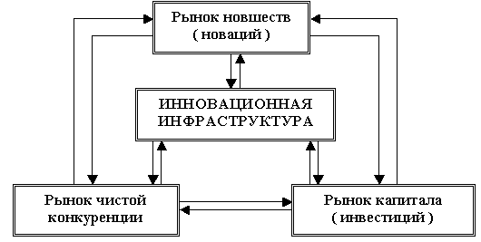

Рис. 16. Инновационная сфера

Инновационная сфера представляет собой область деятельности производителей и потребителей инновационной продукции, охватывающую создание и распространение инноваций. Инновационная сфера включает рынок новшеств, рынок капитала, рынок чистой конкуренции нововведений (рынок инноваций) и инновационную инфраструктуру.
Рынок новшеств формируют научные организации, ВУЗы, временные научные коллективы, объединения научных работников и т.п. Основным товаром рынка новшеств является научный и научно-технический результат. Он представляет собой продукт интеллектуальной деятельности, на который распространяются авторские и аналогичные права, оформленные в соответствии с действующими международными, федеральными, корпоративными и другими законодательными и нормативными актами. Среди результатов, представленных на рынке новшеств, различают новации, инициируемые нуждами потребителей и новации, инициируемые научно-техническими результатами, полученными при проведении НИОКР.
Рынок чистой конкуренции нововведений (рынок инноваций) – рынок, формируемый нововведениями (инновациями). Его образует совокупность инновационных продуктов и процессов, юридических и физических лиц, продающих и/или приобретающих (имеющих намерение приобрести) научно-техническую наукоемкую продукцию.
Рынок капитала (инвестиций) – включает долгосрочные вложения средств по различным направлениям с целью получения прибыли или иного эффекта.
Инновационная инфраструктура

Инновационная инфраструктура – комплекс взаимосвязанных структур, обслуживающих и обеспечивающих реализацию инновационной деятельности. Включает организации, охватывающие весь цикл осуществления инновационной деятельности от генерации новых научно-технических идей и их отработки до выпуска и реализации наукоемкой продукции, представляющие собой совокупность взаимосвязанных и взаимодополняющих друг друга систем и соответствующих им организационных элементов, необходимых и достаточных для эффективного осуществления данных видов деятельности. К таким организациям относятся государственные и коммерческие банки, инвестиционные и финансовые фонды, компании; депозитарии, биржи, финансовые брокеры и инвестиционные консультанты; пенсионные фонды и страховые компании; разнообразные специализированные фирмы, издательства, СМИ.

Выделяют следующие виды (подсистемы) инновационной инфраструктуры:

• производственно-технологическая (или материальная) – бизнес-инкубаторы, технопарки, инновационно-технологические центры, центры трансфера технологий и т.п.;

• финансовая - различные типы фондов (бюджетные, венчурные, страховые, инвестиционные), а также другие финансовые институты, та кие как, например, фондовый рынок, особенно в части высокотехнологичных компаний;

• информационная - собственно базы данных и знаний и центры доступа, а также аналитические, статистические, информационные и тому подобные центры (т.е. организации, оказывающие услуги);

• кадровая — образовательные учреждения по подготовке и переподготовке кадров в области научного и инновационного менеджмента, технологического аудита, маркетинга и т.д.;

• экспертно-консалтинговая - организации, занятые оказанием услуг по проблемам интеллектуальной собственности, стандартизации, сертификации, а также центры консалтинга, как общего, так и специализирующегося в отдельных сферах (финансов, инвестиций, маркетинга, управления и т.д.).

Глава 7
Организация и управление инновационной деятельностью предприятий

Процесс управления инновационной деятельностью на предприятии может быть представлен в виде следующей схемы:

после-продажное обслуживание
потребитель
планирование портфеля
проведение НИОКР
продукт
выход на рынок
потребитель

Рис. 17. Схема процесса управления инновационной деятельностью на предприятии

Начальным этапом этого процесса является отбор инновационных идей и формирование портфеля инноваций, ориентированного на конкретные рыночные потребности.

Методы и приемы поиска инновационных идей

Пассивный поиск

Пассивный поиск

Активный поиск

Активный поиск

- эмпирические методы:
- анализ партнеров опрос специалистов, потребителей
оценка публикаций, материалов выставок и
- предложения по лицензиям ярмарок

- предложения потребителей - интуитивные методы
или заказчиков мозговой штурм
конференция идей
- предложения разработчиков корабельный совет
метод аналогий
- предложения рационализаторов
- системно-логические методы:
- предложения изобретателей морфологический анализ
функицонально-стоимостной анализ
дерево решения проблем

Рис. 18. Классификация методов поиска инновационных идей

Отбор инновационных проектов связан с постоянным поиском альтернативных решений. Портфель может состоять из разнообразных проектов: крупные и мелкие; близкие к завершению и начинающиеся. При формировании портфеля необходимо решать, сколько проектов могут одновременно управляться, если
- сконцентрировать усилия на нескольких проектах;
- распределить имеющиеся ресурсы на большее число проектов.
Число проектов в инновационном портфеле (n) определяется следующим соотношением:
n = Инновационный бюджет за период
Средние затраты на один проект

При формировании инновационного портфеля дается его оценка по показателю рентабельности, определяемому как отношение ожидаемой прибыли (П) к затратам (З). Для этого сначала определяется рентабельность отдельных проектов, включенных в портфель:
R = П/З
Затем дается общая оценка портфеля по показателю средней рентабельности:

R = ∑Пi / ∑Зi )
При наличии нескольких вариантов инновационных портфелей может быть рассчитан коэффициент предпочтения (kп), определяемый как соотношение средних показателей рентабельности по сравниваемым проектам:
kп = RA / RБ
Обоснование эффективности инновационных проектов осуществляется по совокупности показателей: стоимость проекта с учетом источников его финансирования (К), прибыль (П), чистая текущая стоимость (чистая дисконтированная стоимость, ЧДД), срок окупаемости капиталовложений (Т_{ок}), внутренняя норма окупаемости (r_{вн}).
При оценке инновационных проектов важно учитывать цену риска. Она определяется по формуле:
Ц_{р} = П - П_{х}
где
Ц_{р} – показатель цены риска
П – ожидаемая величина прибыли без учета риска
П_{х} – вероятная прибыль с учетом риска
Чем выше ожидаемый риск, тем больше должна быть доходность проекта, оправдывающая этот риск.

Таблица 13 - Инновационные стратегии фирм

Наступательная стратегия | Активная предпринимательская позиция, ориентированная на исследования в сочетании с применением новых технологий. Отличается высоким риском и высокой окупаемостью в случае успеха новшества на рынке. Требует высокой квалификации персонала, способного видеть новые рыночные перспективы, и умения быстро воплотить их в продукты. К наступательной стратегии прибегают либо крупные фирмы - лидеры рынка в отраслях с высоким уровнем конкуренции, где их позиции могут быть подорваны в результате массового внедрения конкурентами более совершенных в научно-техническом отношении продуктов, либо мелкие предприятия, выживание и рост которых напрямую зависят от реализации данного проекта.
Оборонительная стратегия | Основана на быстром внедрении нововведений, являющихся реакцией на действия конкурентов, и предполагает невысокий по сравнению с наступательной стратегией риск. Привлекательна для крупных компаний, имеющих устойчивую рыночную позицию и уделяющих в своей деятельности больше внимания вопросам производства и маркетинга, чем НИОКР, однако, обладающих значительным научно-техническим потенциалом для быстрой реакции на действия конкурентов. Направлена преимущественно на то, чтобы удержать конкурентные позиции на уже имеющихся рынках.
Промежуточная стратегия | Заключается в поиске рыночных ниш, позволяющих реализовать имеющиеся преимущества, избегая конфронтации с конкурентами. Направлена на избежание прямой конкуренции на основе анализа слабых сторон конкурентов с учетом собственных преимуществ. Используется преимущественно малыми инновационными фирмами.
Создание нового рынка | Обеспечивается радикальными инновациями, позволяющими добиваться высокой нормы прибыли без существенного риска. Такие нововведения и открывающиеся в связи с их реализацией возможности достаточно редки, поскольку, как правило, они осуществляются на ранних стадиях развития отрасли или рынка.
«Разбойничья» стратегия | Основана на применении новых передовых технологий предприятиями, сильными в производственно-технологическом отношении, но не располагающими устойчивым положением на рынке. Позволяет «потеснить» лидеров рынка, не склонных внедрять новшество из опасения нарушить устойчивость отлаженного бизнеса.
Поглощающие стратегии | Приобретение компаний. Эта стратегия часто используется крупными предприятиями в отношении мелких фирм, работающих над перспективными проектами и осуществивших стартовый этап работ.  Лицензирование. Основывается на приобретении лучших научно-технических результатов, инновационных решений, полученных другими предприятиями в ходе НИОКР.  Привлечение специалистов. Позволяет с минимальными затратами приобрести знания, опыт, навыки, а в некоторых случаях - ноу-хау. Многие предприятия сами не занимаются активным переманиванием специалистов из соображений этики и предпочитают обращаться к помощи «охотников за головами» — специальных агентств.

Особенности стратегий эксплерентов, виолентов, патиентов и коммутантов

Эксплеренты («пионерские» фирмы) - фирмы, специализирующиеся на создании новых или радикальных преобразований старых сегментов рынка. Занимаются внедрением принципиальных нововведений, продвижением новшеств на рынок. В основе их стратегии лежит извлечение выгоды от первоначального присутствия на рынке. Для продвижения разработанного новшества на рынок эксплеренты нередко заключают альянс с крупной фирмой. Их девиз: «Лучше и, если получится, дешевле».
Виоленты – фирмы с «силовой» стратегией, обладающие крупным капиталом, высоким уровнем освоения технологии. Виоленты занимаются крупносерийным и массовым выпуском продукции для широкого круга потребителей, предъявляющих средние запросы к качеству и удовлетворяющихся средним уровнем цен. За счет этого они обеспечивают себе большой запас конкурентоспособности. Девиз: «дешево, но прилично».
Патиенты – инновационные фирмы, ориентированные на узкий сегмент рынка, придерживающиеся «нишевой» стратегии. Получили название «хитрые лисы» экономики, так как призывают не бороться напрямую с ведущими корпорациями, а выискивать недоступные для них сферы деятельности. Свои дорогие и высококачественные товары адресуют тем, кого не устраивает стандартная продукция. Девиз: «дорого, зато хорошо».
Коммутанты – мелкие и средние фирмы, ориентированные на удовлетворение местно-национальных потребностей. Базируются на стратегии наилучшей приспособленности к удовлетворению небольших по объему (а нередко и кратковременных) нужд конкретного клиента. За это получили название «серые мыши». Девиз: «Вы доплачиваете за то, что я решаю именно ваши проблемы».
Приспособление к рынку

Патиенты Виоленты

Коммутанты Эксплеренты

Локальный рынок
Глобальный рынок

Изменение рынка
Рис. 19. Сегменты рынка для различных фирм-инноваторов
Глава 8
Риски инновационной деятельности

Риск - вероятность наступления неблагоприятных событий, ведущих к потерям, убытку.
Риск инновационной деятельности - это возможность получения результата, не обеспечивающего достижения поставленной цели, наносящего ущерб инициаторам инновационного процесса.
Управление риском — процесс изучения параметров объекта и субъекта риска, внешних и внутренних факторов, влияющих на объект и поведение субъекта риска, его оптимизации, планирования, учета и контроля, мотивации и регулирования выполнения работ по управлению риском.
Объект риска — то, на что направлено воздействие субъекта при принятии решения (инвестиции, проект, система и т. п.).
Субъект риска — физическое или юридическое лицо, занимающееся выполнением функций управления риском.
Вероятность риска — степень воздействия источника риска (события), измеряемая в пределах от 0 до 1. Иначе говоря, верхние границы вероятности.
Уровень риска — отношение величины ущерба (прибыли) к затратам на | подготовку и реализацию риск-решений; изменяется по величине от 0 до 1. Степень риска — качественная характеристика величины риска и его вероятности. Различают степени: высокую, среднюю, низкую и нулевую (без риска).
Приемлемость риска — вероятность риска находится в пределах нормативного (приемлемого) уровня (стандарта) для данной сферы деятельности, который нельзя превысить без правовых нарушений.
Анализ риска — разложение структуры объекта на элементы, установление взаимосвязей между ними с целью выявления источников, факторов и причин различного вида риска, сопоставление возможных потерь и выгод.
Оценка риска — совокупность процедур анализа риска, идентификации источников его возникновения, определения возможных масштабов последствий проявления факторов риска и определения роли каждого источника риска.
Оптимизация риска — процесс перебора множества внешних и внутренних факторов риска, влияющих на его уровень, и выбора наилучшего варианта совокупности факторов.

Ситуации, приводящие к возникновению
риска инновационной деятельности

- при внедрении более дешевого метода производства товара или услуги по сравнению с уже использующимися. Подобные инвестиции будут приносить предпринимательской фирме временную сверхприбыль до тех пор, пока она является единственным обладателем данной технологии. В данной ситуации фирма сталкивается лишь с одним видом риска — возможной неправильной оценкой спроса на производимый товар;
- при создании нового товара или услуги на старом оборудовании. В этом случае к риску неправильной оценки спроса на новый товар или услугу добавляется риск несоответствия качества товара или услуги в связи с использованием старого оборудования;
- при производстве нового товара или услуги при помощи новой техники и технологии. В данной ситуации инновационный риск включает в себя: риск того, что новый товар или услуга может не найти покупателя; риск несоответствия нового оборудования и технологии необходимым требованиям для производства нового товара или услуги; риск невозможности продажи созданного оборудования, так как оно не подходит для производства иной продукции, в случае неудачи.

Факторы риска
инновационной деятельности
Внешние
факторы
Внутренние
факторы
политические
общеэкономические
внутриотраслевые
региональные
основной деятельности
вспомогательной деятельности
экономические преступления
нарушения поставок

срыв сроков ремонта вспом. оборудования
поломка оборудования, аварии
перебои энергоснабжения
аварии вспомогательных устройств
нарушения технологич. дисциплины

Рис. 20. Классификация факторов риска инновационной деятельности

Виды рисков инновационной деятельности

1. Социально-политические риски
1.1. Политическая нестабильность
1.2. Наличие населения к формам собственности
1.3. Уровень преступности
1.4. Отношение населения к формам собственности
1.5. Налоговая политика государства
1.6. Степень ограничения монополизма
1.7. Отношение населения к предпринимательству
1.8. Защита конкуренции

2. Макроэкономические риски
2.1. Устойчивость экономической системы
2.2. Уровень государственного регулирования
2.3. Фаза делового цикла
2.4. Состояние финансовой системы
2.5. Степень достоверности микроэкономической информации
2.6. Уровень доходов населения
2.7. Предпринимательская активность
2.8. Культура бизнеса (привычки, традиции, нормы)

3. Микроэкономические риски
3.1. Форма собственности
3.2. Доля компании на рынке
3.3. Финансовое состояние компании
3.4. Кадровый потенциал компании
3.5. Инвестиционная привлекательность
3.6. Организационная система управления
3.7. Инновационный потенциал
3.8. Организация производства

4. Правовые риски
4.1. Степень совершенства законодательной базы
4.2. Степень совершенства арбитражного производства
4.3. Ответственность за нарушение контрактных обязательств
4.4. Степень защищенности внутреннего рынка
4.5. Таможенная политика
4.6. Тарифные соглашения
4.7. Лицензионная политика
4.8. Защищенность движения капитала и продукции

5. Технологические риски
5.1. Технологический потенциал проекта
5.2. Новизна технологий и продукции
5.3. Качество продукции
5.4. Конкурентоспособность продукции
5.5. Уровень вредных отходов (выбросов)
5.6. Безопасность и надежность
5.7. Социальная восприимчивость проекта
5.8. Жесткость требований к сырью и ресурсам
Стратегические решения управления рисками:
Избежание риска - разработка стратегических и тактических решений, исключающих возникновение рисковых ситуаций, или отказ от реализации проекта
Передача риска - организация управления проектами, компенсирующая наступление рисковых ситуаций при участии сторонних организаций. Передача риска также используется при реализации сложных проектов с участием нескольких предприятий, выполняющих различные этапы работ и принимающих на себя весь риск проекта в момент своей деятельности
Самострахование - создание резервов, компенсирующих последствия рисковые ситуаций
Распределение рисков - организация управления проектами, предусматривающая коллективную ответственность за результаты реализации проекта
Диверсификация - снижение рисков за счет возможности компенсации убытков в одной из сфер деятельности предприятия прибылями в другой
Лимитирование - установление предельных значений показателей при принятии тактических решений
Хеджирование - эффективный способ снижения риска неблагоприятного изменения ценовой конъюнктуры с помощью заключения срочных контрактов (фьючерсов и опционов)
Страхование - система экономических отношений, включающая образование специального фонда средств и его использование для преодоления и возмещения разного рода потерь, ущерба, вызванных неблагоприятными событиями, выплачивая страховые возмещения и страховые суммы. В зависимости от системы страховых отношений, реализуемых в процессе страхования, используют сострахование, двойное страхование и перестрахование.
Алгоритм мероприятий по снижению рисков:
• рассматривается риск, имеющий наибольшую важность для проекта,
• определяется перерасход средств с учетом вероятности наступления неблагоприятного события,
• определяется перечень возможных мероприятий, направленных на уменьшение вероятности и опасности рискового события,
• определяются дополнительные затраты на реализацию предложенных мероприятий,
• сравниваются требуемые затраты на реализацию предложенных мероприятий с возможным перерасходом средств вследствие наступления рискового события,
• принимается решение об осуществлении или об отказе от проти-ворисковых мероприятий,
• процесс сопоставления вероятности и последствий рисковых событий с затратами на мероприятия по их снижению повторяется для следующего по важности риска.
Глава 9
Государственная инновационная политика

Государственная инновационная политика - система мер, направленных на создание благоприятного экономического климата для осуществления инновационных процессов.

Цели государственной инновационной политики:
- повышение вклада науки и техники в развитие экономики страны;
- сохранение и развитие сложившихся научных школ;
- укрепление безопасности и обороноспособности страны;
- улучшение экологической обстановки;
- повышение конкурентоспособности национального продукта на мировом рынке.

Принципы государственной инновационной политики:
- свобода научного и научно-технического творчества;
- правовая охрана интеллектуальной собственности;
- поддержка конкуренции в сфере науки и техники;
- концентрация ресурсов на приоритетных направлениях научного развития;
- стимулирование деловой активности в научной, научно-технической и инновационной деятельности; интеграция научной, научно-технической деятельности и образования; развитие международного научного сотрудничества.

Роль государства в области поддержки инноваций:
- Государство способствует развитию науки, в том числе прикладной, и подготовке научных и инженерных кадров, которые представляют собой основной источник инновационных идей;
- Государство выступает в роли посредника в деле организации эффективного взаимодействия академической и прикладной науки, стимулирует кооперацию в области НИОКР промышленных корпораций и университетов;
- Государственные органы осуществляют разнообразные программы, направленные на повышение инновационной активности бизнеса;
- Фискальные и прочие элементы государственного регулирования формируют стимулирующее воздействие внешней среды на повышение инновационной активности бизнеса.

Президент РФ
Совет
по научно-технической
политике
Отдел
науки и образования
Администрации
Президента РФ
Законодательная
власть
Комитет
Совета
Федерации по науке и образованию
Комитет Госудумы по науке
и образо-
ванию
Российская
академия
наук
Правительство РФ
Администрации
субъектов
федерации
Отраслевые
академии
наук
Правительственная
комиссия по
научно-технической
политике
(руководитель -
Председатель
Правительства)
Региональные
советы
Минпром-
науки
Минэконом-
развития
Минфин
РФ
Организации и
учреждения
академической и
отраслевой науки
Государст-
венные
вузы
Координационный
совет (Комитет)
по военно-технической
политике

Рис. 21. Механизм государственной поддержки инновационной деятельности

в Российской Федерации

Краткие сведения об авторах теорий инновационного менеджмента

Кондратьев Николай Дмитриевич (1892-1938) - российский экономист. После Октябрьской революции профессор Московской сельскохозяйственной академии, директор Конъюнктурного института при Наркомфине (1920-28). Был репрессирован; реабилитирован посмертно. Известен как автор теории больших циклов хозяйственной конъюнктуры (длинных волн), смена которых связана с качественными изменениями в хозяйственной жизни общества. Главную роль отводил научно-техническим инновациям.

Шумпетер Йозеф Алоиз (1883 – 1950). Австрийский и американский экономист, социолог и историк экономической мысли. Наиболее значительным его произведением является «Теория экономического развития» (1912 г.). Шумпетер связывает циклическую форму развития экономики с новаторской деятельностью. По мнению Шумпетера, «нововведениям свойственно нахлынуть приливной волной и затем отступить. Экономический цикл сводится к отливу и приливу нововведений и к тем последствиям, которые отсюда вытекают. В вышедших в 1939 г. «Экономических циклах» попытался установить зависимость между тремя типами циклов - длительных Н. Д. Кондратьева (60 лет), классических Жюгляра (10 лет) и коротких Китчина (40 месяцев). Все они так или иначе связаны с внедрением нововведений, которое, считал он, не происходит равномерно, а осуществляется рывками, «гроздьями» (closters).

Ромер Пол (Paul Michael Romer) – современный американский ученый-экономист, профессор Стэнфодского университета, США. Оказал серьезное влияние в области изучения экономического роста, в особенности - разработки эндогенных моделей роста. Исследовал фундаментальную проблему - что поддерживает экономический рост в мире, для которого характерно сокращение доходов и недостаток ресурсов. Считает, что знания являются таким же важным источником экономического роста, как земля или капитал. Автор новой теории роста, согласно которой, центральным звеном экономического роста признаются технологические перемены, связанные с новыми знаниями, ведущие к смене технологического уклада. Считает, что, поскольку новые технологии подрывают монопольное положение существующей технологии, у монополий появляется гигантское искушение душить все новшества в зародыше, защищая свое монополистское положение, то есть всячески не поощрять инновации со стороны новых фирм. Отсюда следует, что политика конкуренции приобретает в условиях быстрых технологических изменений не меньшую, а большую важность, поскольку здесь создается больше условий препятствовать инновациям.

Друкер Питер (1909 – 2005). Крупнейший современный исследователь менеджмента, один из основателей эмпирической школы. Родился в Вене, юридическое образование получил в Германии. Был профессором общественных наук в Беннингтонском колледже, затем профессором Высшей Калифорнийской школы бизнеса. В центре его внимания – предпринимательская деятельность, инновации, роль менеджеров в организации, организационные цели и логика формирования организационных структур. Являлся одним из создателей теории управления по целям, разработчиком метода кейс-стади, инициатором сравнительного исследования культур. Согласно его концепции, общество – это глобальная организация, состоящая в свою очередь из взаимодействующих друг с другом коммерческих, общественных, государственных и иных организаций. Развивая концепцию Й.Шумпетера, подчеркивал важность нововведений для развития бизнеса.
Солоу Роберт (Solow Robert) (р. 1924), американский экономист, удостоенный в 1987 Нобелевской премии по экономике. Родился в Нью-Йорке, учился в Гарвардском университете у В.Леонтьева, в аспирантуре в Колумбийском университете, в 1951 в Гарварде получил степень доктора. Профессор Массачусетского технологического института. Основные труды посвящены экономическому росту, сравнительному изучению различных факторов роста, влиянию технологических открытий на развитие экономики. Солоу принадлежит одна из признанных «неоклассических» моделей роста (лауреат Нобелевской премии за развитие теории экономического роста, 1956 г.). Солоу огромное значение в экономическом развитии отводил именно инновационным процессам.
Менш Герхард – современный немецкий ученый-экономист. Г.Менш стал одним из первых последовательных продолжателей идей Й.Шумпетера, развивающих его концепцию на современном уровне научных знаний. Большое экономическое и практическое значение имеют исследования, в которых Г.Менш попытался провести параллель между темпами экономического роста и цикличностью с проявлением базисных нововведений. Разработал свою «модель метаморфоз». По этой модели каждый длинный цикл имеет форму не «куска волны», а вид S-образной, или логистической кривой, описывающей траекторию жизненного цикла данного технологического способа производства. Момент последовательного перехода от одного жизненного цикла технологического способа производства к другому характеризуется «технологическим патом», временем структурной перестройки, или структурным кризисом. На базе этих идей развернулась современная дискуссия о природе неравномерной инновационной активности, которую открыл Г.Менш.

Литература
по курсу «Инновационный менеджмент»

Нормативно-правовые акты:

- О науке и государственной научно-технической политике: Федеральный закон от 23.08.1996 г. № 127-ФЗ (с изменениями на 4 декабря 2006 г.) // ЗАО «Информационная компания «Кодекс»: Справ. – прав. система.
- О порядке распоряжения правами на результаты научно-технической деятельности: Постановление Правительства РФ о 17.11.2005 г. № 685 // ЗАО «Информационная компания «Кодекс»: Справ. – прав. система.
- Об учреждении Венчурного инновационного фонда: Распоряжение Правительства Российской Федерации от 10.03.2000 г. № 362-р // ЗАО «Информационная компания «Кодекс»: Справ. – прав. система.
- Об инновационной деятельности в Томской области: Закон Томской области от 04.09.2008 г. № 186–ОЗ // ЗАО «Информационная компания «Кодекс»: Справ. – прав. система.

Обязательная литература:

- Вертакова Ю.В., Симоненко Е.С. Управление инновациями: теория и практика: учеб. пособие/ Ю.В. Вертакова, Е.С. Симоненко. – М.: Эксмо, 2008. – 432 с.
- Маховикова Г. А., Ефимова Н. Ф.. Инновационный менеджмент/ Г. А. Маховикова , Н. Ф. Ефимова. - М.: Эксмо, 2010. -208 с.
- Фатхутдинов Р.А. Инновационный менеджмент: Учебник для вузов. 6 - изд. / Р.А. Фатхутдинов. – Спб.: «Питер», 2008 г. - 447 с.

Дополнительная литература:

- Базилевич А. И. Инновационный менеджмент предприятия. - М.: ЮНИТИ-ДАНА, 2009. - 231 с.
- Гончаренко Л.П. Менеджмент инвестиций и инноваций. М.: Кноруc, 2009. - 159 с.
- Инновационный менеджмент: Учебник для вузов. 3 – изд. /Под ред. С.Д. Ильенковой.- М.: ЮНИТИ, 2007 г. - 336с.
- Инновационный менеджмент: Учебное пособие /Под ред. Н.Л. Оголевой. – М.: ИНФРА – М., 2009. – 236 с.
- Инновационный менеджмент: Концепции, многоуровневые стратегии и механизмы инновационного развития: Учебное пособие /Под ред. В.М.Аньшина, А.А.Дагаева. – М.: дело, 2007. – 584 с.
- Инновационный менеджмент: учебное пособие для вузов по специальности "Менеджмент организации" / К. В. Балдин, И. И. Передеряев, Р. С. Голов, А. С. Воробьев. – М.: Академия , 2010. - 362 с.
- Коммерциализация результатов научно-технической деятельности: европейский опыт, возможные уроки для России /Под ред. В.В. Иванова, С.Клесовой, О.П.Лукши, П.В.Сушкова. - М.: ЦИПРАН РАН, 2006. – 264с.
- Кузнецов Б.Т., Кузнецов А. Б. Инновационный менеджмент. – М.: ЮНИТИ-ДАНА, 2009. – 367 с.
- Медынский В.Г. Инновационный менеджмент. Учебник. М.: ИНФРА-М, 2009. – 291 с.
- Мировой опыт инновационной политики: очерки / О. Е., Варламов, М. Д., Симоненко, И. С. Годенов и др.; под ред. С. В. Вольфсона. - Томск: Том. гос. ун-т., 2011 - 318 с.
- Национальные инновационные системы в России и ЕС / Под ред. В.В. Иванова, Н.И. Ивановой, Й. Розебума, Х. Хайсберса. - М.: ЦИПРАН РАН, 2006. – 280 с.
- Пути развития Российской инновационной системы [Электронный ресурс]. – Электрон. дан. – Режим доступа: http://www.innovbusiness.ru/content/document_r_6762A1F7-4B07-4240-8020-AFE7D3E49556.html
- Сурин А. В. Инновационный менеджмент: учебник для вузов (по специальности "Государственное и муниципальное управление"). - М.: ИНФРА-М, 2009. - 367 с.
- Управление инновациями: 17 модульная программа для менеджеров «Управление развитием организации». Модуль 7. – М.: ИНФРА-М, 2000
- Хотяшева О.М. Инновационный менеджмент: Учебное пособие. 2-е изд. – Спб.: Питер, 2006. – 384 с.
- Экономика инноваций: Учебник / Под ред. В.Я. Горфинкель. – М.: Изд-во Вузовский учебник, 2011. – 416 с.

Приложение 1

Внутренние затраты на исследования и разработки, % от ВВП

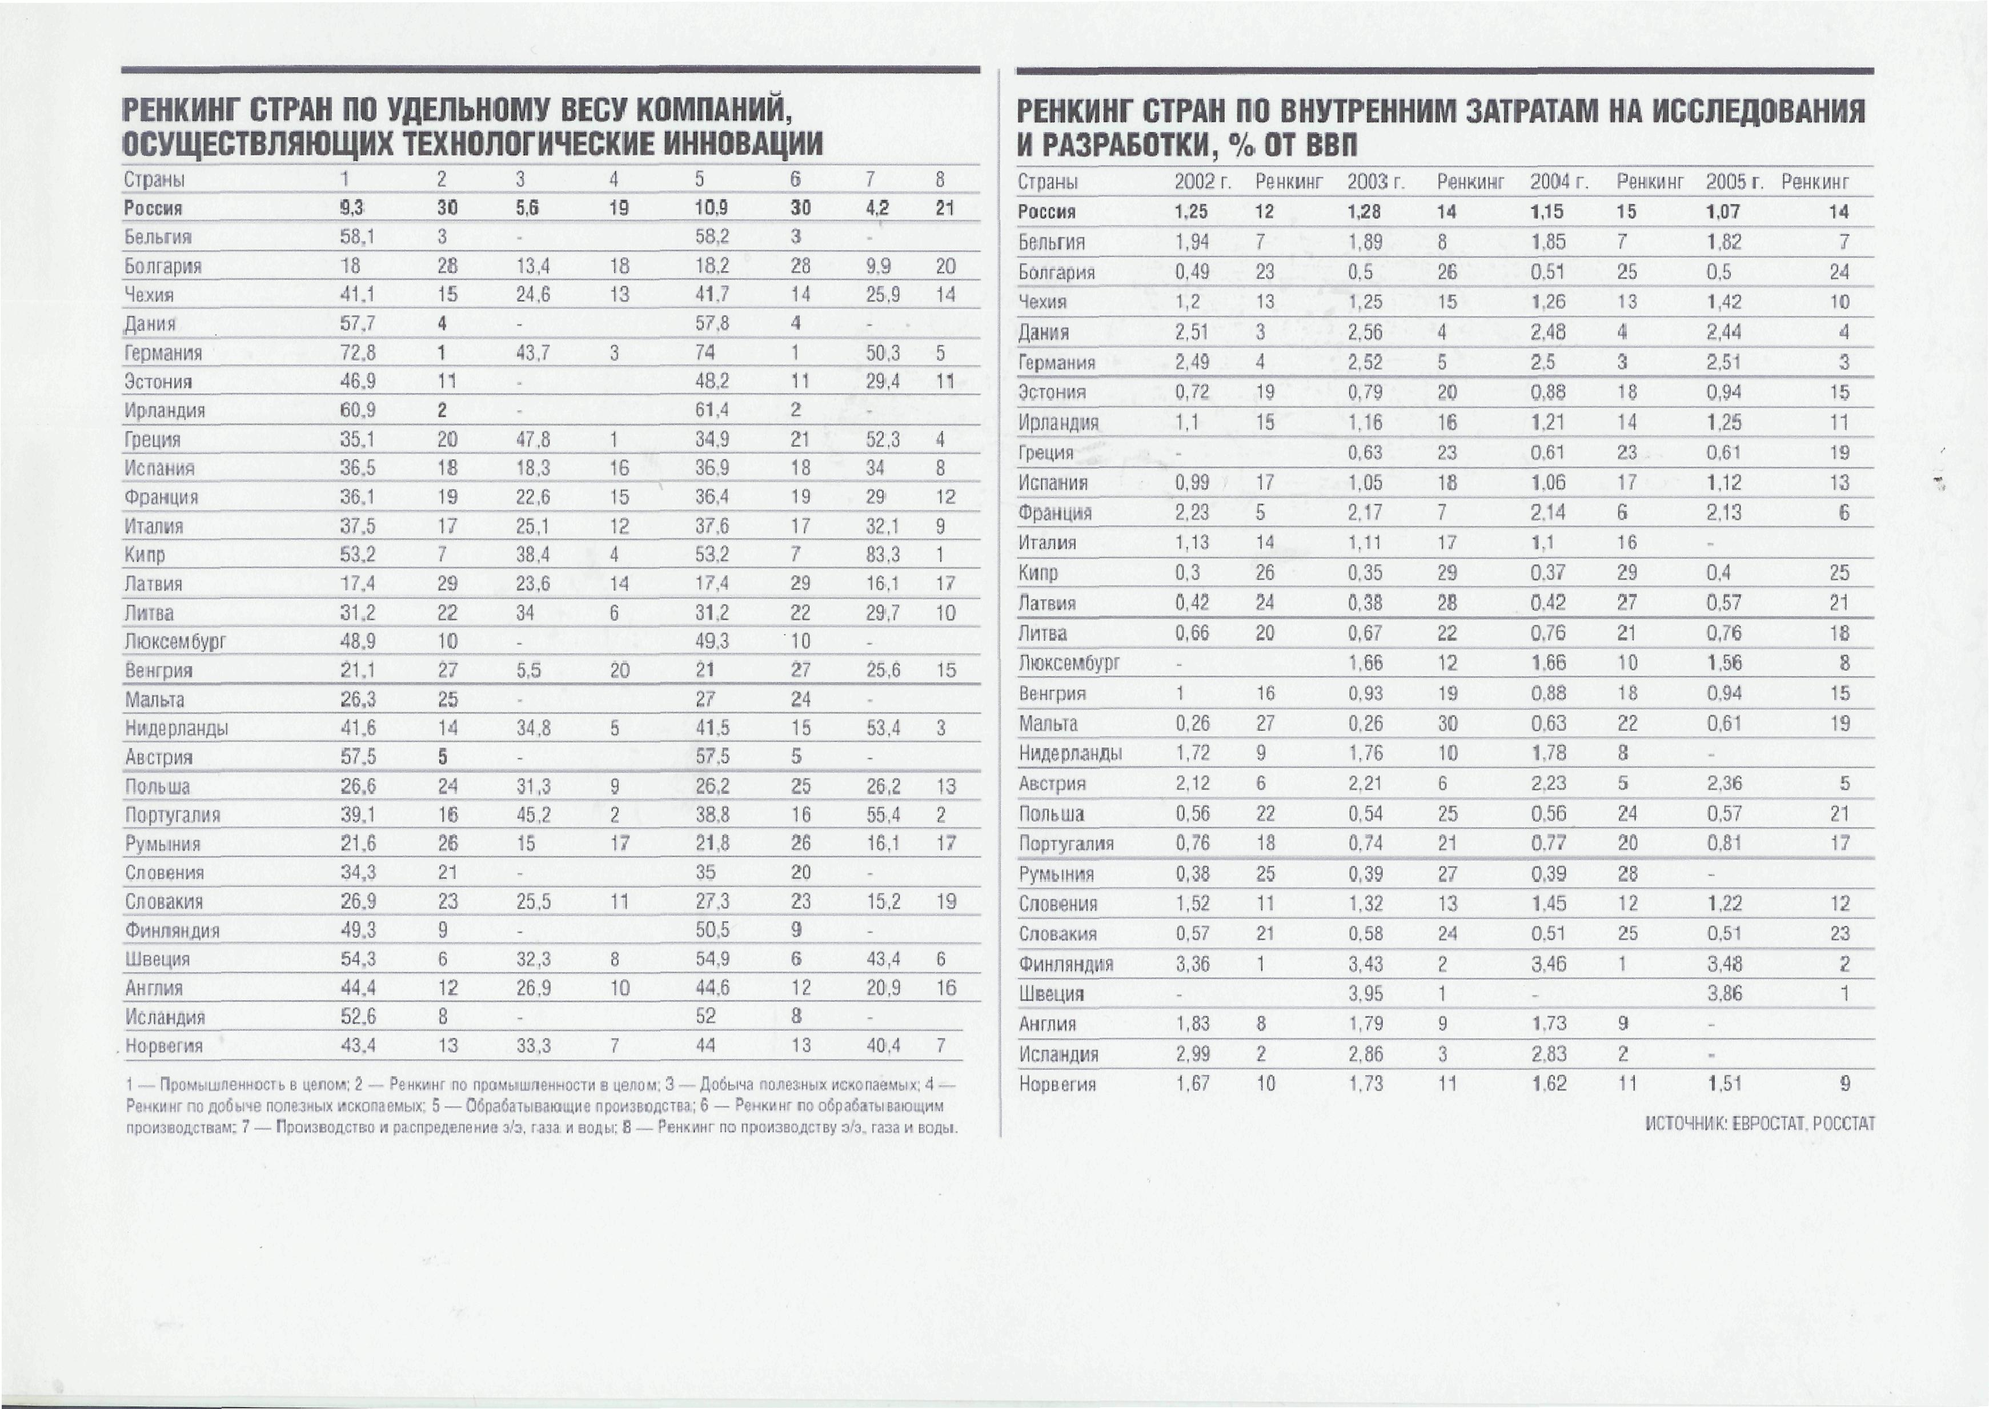

Источник: Евростат, Росстат

Приложение 2

Удельный вес компаний, осуществляющих инновации

Источник: Евростат, Росстат

Приложение 3

